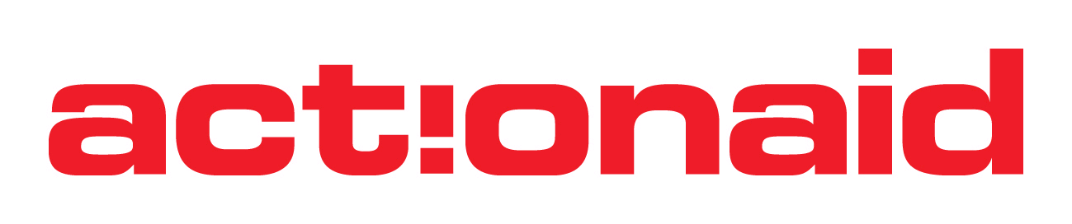

PRESSMEDDELANDE 2011-11-01

ActionAid lanserar sajt om klimat och fattigdom

Idag, tisdagen den 1 november, är det premiär för en ny kampanjsajt från ActionAid: klimatochfattigdom.se. Här visas på olika sätt hur tätt sammankopplade frågorna om klimat och fattigdom är – med röster från experter på internationell klimatpolitik till människor som kämpar med att anpassa sitt liv till klimatförändringarna.
- Klimatfrågan är inget abstrakt framtida hot, utan något som drabbar människor hårt, här och nu. Vi vill höja temperaturen i klimatdebatten inför klimatmötet i Durban i december. Det är alldeles för tyst om klimatfrågan nu, säger Karin Strandås, som är kampanjledare på ActionAid i Sverige.
På klimatochfattigdom.se finns skildringar av och om människorna som ActionAid arbetar med: hur de drabbas av klimatförändringarna, hur de försöker anpassa sig till dem och vad som krävs av våra politiker för att undvika ännu värre situationer i framtiden.
- Satsningen på en särskild sajt om de här frågorna är en del av vårt politiska påverkansarbete inför klimatmötet i Durban, där vi kommer att finnas på plats, säger Karin Strandås.

ActionAid arbetar globalt med att påverka makthavare och politiker på nationell och internationell nivå att säkerställa en rättvis klimatfinansiering som når de mest utsatta, fattiga kvinnor. Vi arbetar också med att hjälpa människor att anpassa sig till klimatförändringarna till exempel genom att sprida motståndskraftiga jordbruksmetoder, bygga bevattningssystem eller utbilda skolbarn om hur de ska göra när cyklonen kommer.
Här är några exempel på vad som finns på klimatochfattigdom.se:

- Personliga berättelser och fotografier om hur det är att leva med konsekvenser av klimatförändringar
- Blogginlägg av ActionAids klimatexperter i exempelvis Indien, Malawi, Bangladesh, USA och Sverige
- Debattartiklar
- Direktrapportering från klimatförhandlingarna i Durban, bland annat av Karin Strandås, som är klimatansvarig för ActionAid i Sverige
- Rapporter och analyser av aktuella finansieringsmekanismer och klimatåtgärder

För mer information:

Catrin Rising, pressansvarig ActionAid, mobil: 0733-80 80 74
Karin Strandås, kampanjledare och klimatansvarig ActionAid i Sverige, mobil: 070-245 00 12
ActionAid är en internationell organisation som bekämpar fattigdom, med särskilt fokus på flickor och kvinnor. ActionAid arbetar aktivt med klimatfrågan både genom att påverka den internationella klimatpolitiken och genom att hjälpa de som drabbas att hantera klimatförändringarna. Vi kommer att vara på plats på COP 17 i Durban i december.

